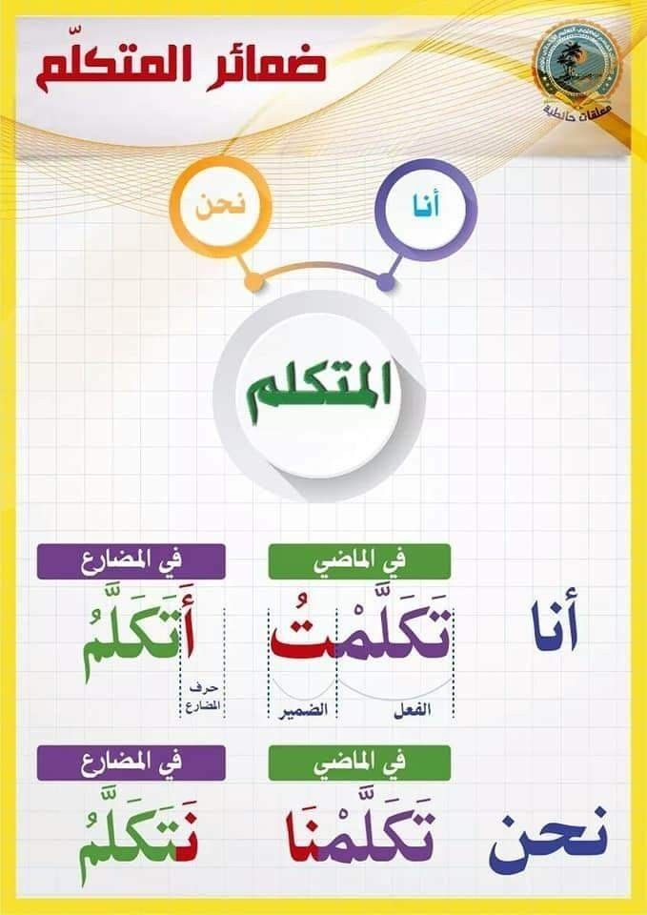

https://youtu.be/aYnw3u2ChRI?si=C01Y6-zYlPunF-jF
ضمائر المتكلم

